Nya priser för el, vatten
Under 3-års tid har vi haft låga elpriser. Vårt elavtal med Nordic Green är omförhandlat med nytt 3-års avtal fr o m 2024-01-01.

Vi skulle behövt göra en höjning med 70 öre kwh, men då vi beräknar sänka vår förbrukning med vår solcellsanläggning så blev höjningen endast 20 öre kwh.
Laddstolpar höjs också med 20 öre kwh. Elavgift för motorvärmare höjs med 5 kr/mån.
Avgift för kallvatten höjs med
6 kr/m³ och varmvatten med
6 kr/m³.

Tvättstuga
Ni som har hund eller katt var vänlig torka rent efter er i tvättmaskiner och tumlare.

Soprummen
Nu finns kärl för matavfall i våra soprum Forsvägen 3 och 33.

Påshållare+skruv samt påsar finns att hämta i soprummen.

Postfack/brevlådor
Vi ber samtliga medlemmar att minst en gång per vecka tömma era postfack respektive brevlådor.

Styrelsen lägger information som är viktig och som våra medlemmar bör ta del av där för att allt i föreningen ska fungera.

Vid byte av namn på postfack och tidningshållare var vänlig skicka ett mejl till expeditionen så fixar vi det.
Sätt inte en klisterlapp på postfacket.

Styrelsen önskar er alla en riktig
GOD JUL
och ett
GOTT NYTT ÅR

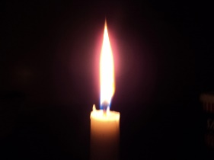

Kom ihåg att blåsa ut ljusen!

